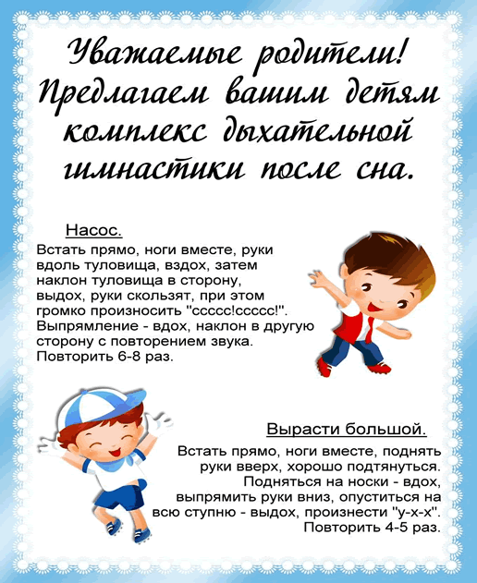
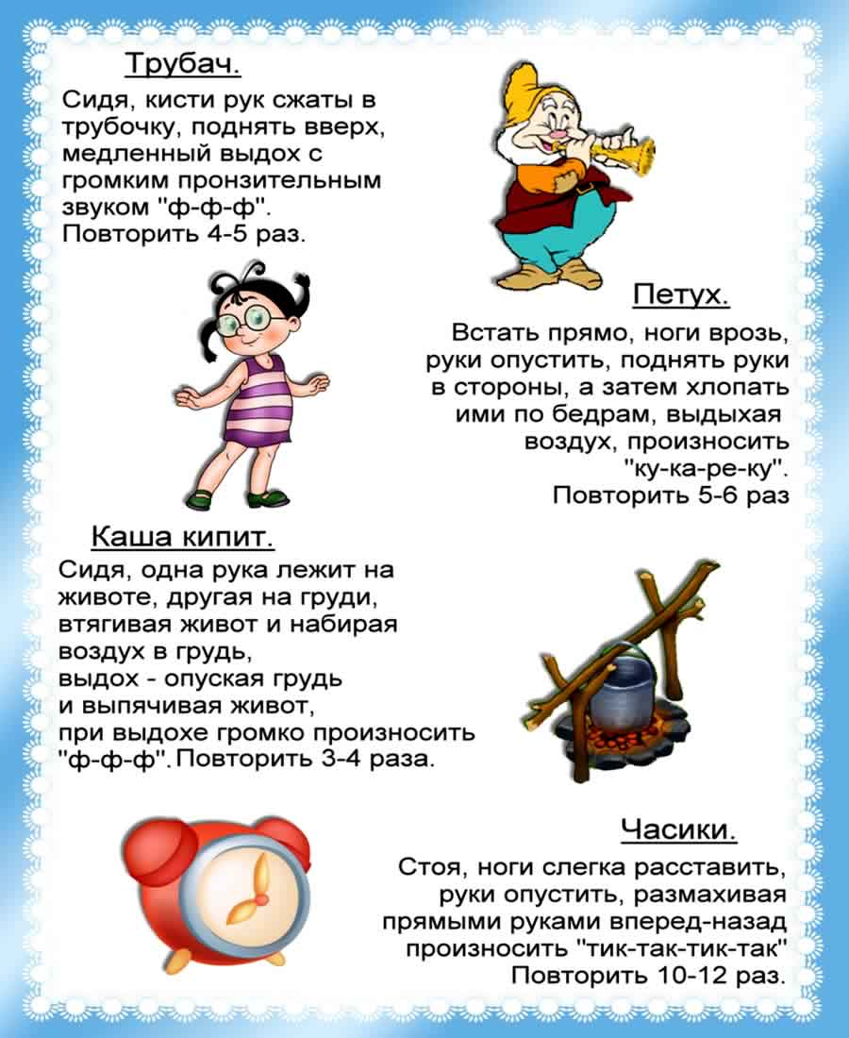
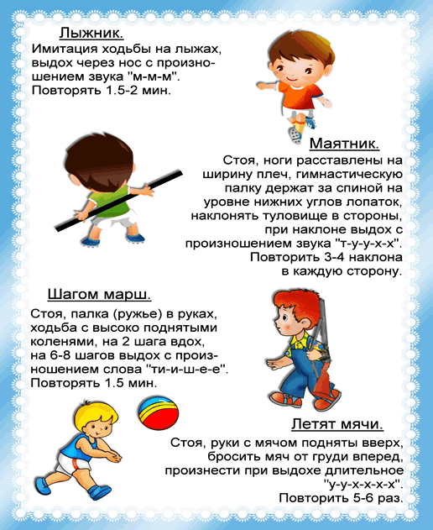

Меры предосторожности

Во время упражнений постоянно наблюдайте за ребенком. Если вы заметите, что у чада изменился цвет лица (покраснел или побледнел), немедленно остановите тренировку. А также важный фактор — онемение или дрожание конечностей. Эти симптомы указывают на гипервентиляцию легких. Попросите ребенка сложить ручки в виде лодочки и сделать в ладони несколько глубоких вдохов и выдохов.

Противопоказания

Несмотря на огромную пользу, дыхательная гимнастика может принести и вред. Если с малых лет кроха страдает от внутричерепного давления, регулярных кровотечений, у него шейно-грудной остеохондроз, перед выполнением любых упражнений советуйтесь с врачом. Возможно, он не отменит занятия, а лишь исключит некоторые виды тренировок.

Будьте здоровы!

